**UNIVERSIDAD PARTICULAR DE CHICLAYO**

**escudo**

**ESCUELA PROFESIONAL DE INGENIERÍA**

**INFORMÁTICA Y DE SISTEMAS**

“Desarrollo de una Plataforma de gestión académica, para mejorar los procesos administrativos y de enseñanza en la I.E.P Sagrado Corazón de Jesús en el distrito de Ambo – Huánuco, 2020”

**TESIS PARA OPTAR EL TÍTULO DE INGENIERO INFORMÁTICO Y DE SISTEMAS**

**Autores:**

Bach. Porras Juan

**Asesor:**

Ing. Eduardo Arrascue Becerra

**PIMENTEL, PERÚ**

**2020**

**PLAN DE TESIS**

# GENERALIDADES

## Título

“DESARROLLO DE UNA PLATAFORMA DE GESTIÓN ACADÉMICA, PARA MEJORAR LOS PROCESOS ADMINISTRATIVOS Y DE ENSEÑANZA EN LA I.E.P SAGRADO CORAZÓN DE JESÚS EN EL DISTRITO DE AMBO – HUÁNUCO, 2020”.

## Autor

Bach. Porras Juan

## Asesor Principal

Ing. Eduardo Arrascue Becerra

## Tipo de Investigación

Investigación Cuantitativa

## Línea de Investigación

Desarrollo de Sistemas

## Localidad

Ambo – Huánuco

## Duración de la Investigación

4 (cuatro) meses

# PLAN DE INVESTIGACIÓN

## Realidad Problemática

El objeto de estudio es la Institución Educativa Privada “Sagrado Corazón de Jesús”, ubicado geográficamente en el distrito de Ambo, provincia de Ambo, departamento de Huánuco, fue creado en el año 1996, con la finalidad de servir a la educación de los niños y jóvenes de la provincia de Ambo y de esta manera impulsar y colaborar en la mejora de la calidad educativa y desarrollo de la región de Huánuco.

Los sistemas educativos en la actualidad se desarrollan con la participación tanto física del educando como del educador. Es por eso que la comunicación eficiente y continua de ambos participantes del proceso educativo, se vuelve la finalidad principal para garantizar el logro de los objetivos en la educación. Dado que los últimos acontecimientos mundiales por motivo de la pandemia del COVID 19, que han afectado de manera crítica la forma en que se cumple con la normal educación de los niños y jóvenes en edad escolar, no sólo del colegio Sagrado Corazón de Jesús, sino también en todo el Perú y todo el mundo. Situación que ha llevado a la necesidad de intensificar el uso de las tecnologías de información y comunicación dentro de la educación y que los jóvenes puedan seguir en su proceso educativo, sin que se vea afectado de manera crítica el camino a su formación integral.

Teniendo en cuenta la necesidad de establecer medios eficaces de comunicación entre padres de familia, profesores y estos a su vez con sus alumnos, se observa que el colegio no cuenta con una presencia en internet, al no contar con un portal web que permite ser de nexo entre el centro educativo y los alumnos y sus padres, y es por eso que se plantea de desarrollo de la plataforma educativa, que a su vez contará con un sistema de gestión académica que le permitirá al profesor poder llevar a cabo sus sesiones de aprendizaje así como una plataforma propia del colegio que le permita compartir material educativo, llevar un control exacto de los avances, asistencias y calificaciones de los alumnos, así como una plataforma integrada de video conferencia para que las clases puedan desarrollarse de manera virtual completamente.

El sistema a desarrollar cuenta con 2 subsistemas, por un lado, se encuentra la plataforma para el estudiante, en donde se podrá tener acceso a los cursos que le corresponden al alumno según nivel educativo, año o grado y su respectiva sección. Esto le permitirá acceder a cada una de las salas virtuales por curso, lo que permitirá su participación en la sesión de clase, este acceso es de uso exclusivo del alumno, teniendo así un nivel de seguridad al acceder con el respectivo enlace único configurado previamente por el administrador del sistema.

Por otro lado, se encuentra la plataforma del docente, en la cual podrá tener acceso a los distintos módulos de gestión tanto de cursos como de control, así como también el registro y publicación de los archivos que forman parte del material educativo que proporcionará a sus alumnos dependiendo el grado la sección y la correspondiente asignatura.

Por último, la parte administrativa del sistema, con la que se podrá tener acceso con un usuario distinto al de docente o alumno, con el que se podrá realizar los distintos registros de cursos, gestión de alumnos, docentes, proceso de matrícula, configuración de las áreas, grados, secciones y gestión de usuarios, así como la generación de archivos de exportación en Excel y el módulo de reportes. También se podrá tener acceso a la configuración las salas virtuales que se verán luego tanto en el lado del alumno como del docente, para tener los enlaces a las salas de video conferencia, proporcionadas por una plataforma de terceros que se podrá integrar al sistema. Lo que servirá para poder tener organizada toda la plataforma educativa del colegio.

## Formulación del Problema

¿De qué manera el desarrollo de una Plataforma de gestión académica, permitirá mejorar los procesos administrativos y de enseñanza en la I.E.P. Sagrado Corazón de Jesús en el distrito de Ambo, departamento de Huánuco?

## Objetivos

* + 1. **General**

Desarrollar una plataforma de gestión educativa, que permita mejorar los procesos administrativos y de enseñanza en la I.E.P. Sagrado Corazón de Jesús del distrito de Ambo, departamento de Huánuco

* + 1. **Específicos**
* Realizar el análisis de los procesos en la gestión educativa del centro educativo para determinar los requerimientos básicos que se tendrán en cuenta para el desarrollo del sistema.
* Determinar la arquitectura de software que se empleará en el desarrollo del sistema para la plataforma de gestión educativa.
* Diseñar una base de datos que soporte los distintos módulos que soporte los procesos administrativos y educativos del sistema.
* Desarrollar la plataforma que permita gestionar mejor los procesos del centro educativo, tanto en el ámbito administrativo como en el proceso de enseñanza aprendizaje del centro educativo.
* Implementar los protocolos de pruebas para medir el óptimo desempeño de las funciones que tendrá la plataforma de gestión educativa.

## Antecedentes

### Antecedente en el contexto internacional

**Pancho D. (2020):** En el siguiente proyecto de investigación “ANÁLISIS, DESARROLLO E IMPLEMENTACIÓN DE UN SISTEMA DE GESTIÓN ACADÉMICA. CASO DE ESTUDIO: ENGLISH CENTER – MENTE VELOZ”, se plantea el desarrollo de una aplicación web para la automatización de los procesos administrativos académicos del Instituto English Center – Mente Veloz con el fin de optimizar sus operaciones académicas. Mediante el desarrollo de este sistema, se pretende administrar los procedimientos responsables del manejo de la información respecto a los estudiantes, de manera fácil, eficiente y segura. Este sistema concederá la obtención de un mayor crecimiento institucional y un mayor desarrollo basado en tecnologías de alto nivel comprometido al mejoramiento de sus procesos. Se llegó a las siguientes conclusiones:

* El proceso de ingeniería RUP, hoy en día no es un proceso tan conveniente para desarrollo de sistemas de información de manera ágil. La guía que se obtiene para el desarrollo de un proyecto a través del modelado que promueve este proceso, puede ser útil, sin embargo, no es lo más conveniente por el tiempo que se pierde al momento de desarrollar la documentación. Cabe recalcar que en este proyecto se decidió realizar la mayor documentación posible para representar el funcionamiento del sistema con el afán de cumplir los objetivos académicos de este proyecto.
* Respecto a la herramienta de desarrollo, podemos concluir que, en la actualidad existen herramientas que facilitan el desarrollo de un software, optimizando el tiempo de realización del mismo. Hay un sin número de frameworks que dan una mayor facilidad para el desarrollo de proyectos de sistemas computacionales. Una de esta es sin duda React Js, ya que permite una alta escalabilidad, modularidad y flexibilidad ante posibles cambios futuros, manteniendo altos estándares de calidad a través herramientas complementarias sofisticadas que benefician en el mantenimiento para un correcto funcionamiento de un sistema.
* El método utilizado, llamado Método en Cascada Modificado o también llamado Sinergy se debe mencionar que fue de gran ayuda para el entendimiento a la hora de desarrollar el código de la aplicación pese al gran tiempo dedicado al diseño del sistema, ya que, en posteriores etapas, hubo pocas tendencias a los cambios, siendo este un punto a favor al momento de ser aplicado de manera correcta, tomando en cuenta cada detalle.
* Definitivamente, hay que recalcar la gran importancia de la obtención y racionalización de los procesos administrativos académicos ya que, esta información fue la base para las etapas posteriores del proyecto, ya que son la guía más importante para llegar a un profundo entendimiento del problema, su análisis y el diseño de la solución a la cual se llegó.
* A través de este trabajo de disertación, se pudo definir hacia donde está enfocada la ingeniería de sistemas computacionales la cual es, solucionar los problemas en distintas industrias a través de un software que administre de manera correcta la información.
* También se pudo identificar el verdadero procedimiento que debe tener un ingeniero para la realización de soluciones tecnológicas a través de distintas etapas. Una de las más importantes es el diseño, ya que, sin este trascendental paso, la escritura del código para el software no llega a tener una relevancia considerable. (Pancho, 2020)

### Antecedente en el contexto Nacional

**Quispe D., Cabana H., & Pauca C. (2017):** En la investigación “Automatización del Sistema de Matrículas de la institución Grupo Educativa con una Aplicación Web”, se presenta una aplicación web que automatiza el proceso de matrículas, registro de pagos, asistencias y actividades académicas de la institución "Grupo Educativa", el cual llega a convertirse en un aliado eficaz para la administración de la información en lo que respecta básicamente a matrículas, registro de pagos por concepto tanto de matrícula como de pensiones, generación de fichas de matrícula, registro y reporte de asistencias de los alumnos, gestión de recuperación de clases de los alumnos, registro de temas académicos, reportes dinámicos con la opcionalidad de ser exportados en formato Excel y/o PDF, dando así al personal una experiencia satisfactoria en el uso de este sistema web desarrollado en lenguaje JAVA con motor de base de datos MySQL y a la entidad educativa un mejor panorama mejorando su imagen corporativa frente a diferentes entidades educativas.

Se llegó a las siguientes conclusiones:

* Se migró la información de la Institución de forma satisfactoria la cual se encuentra almacenada en una base de datos MySQL así mismo se hace uso de ella en la aplicación web implementada.
* Se implementó el módulo de matrículas planteado el cual además permite emitir un reporte ficha de inscripción digital el cual remplaza a la ficha física de inscripción con la que contaba la institución educativa.
* Se implementó el módulo de registro de pagos el cual permite gestionar descuentos y deudas respecto a las matrículas y pensiones.
* Se Implementó el Modulo de actividades el cual permite gestionar las asistencias de los alumnos y las recuperaciones de las mismas.
* Asimismo, el aplicativo permite registrar temas académicos de las clases a dictar que se programan para cada nivel.
* Se implementó un control de accesos en forma de roles para cada trabajador que acceda a la aplicación web.
* El aplicativo permite generar reportes dinámicos con filtros de búsqueda información útil y relevante para los usuarios que pueda contar con la funcionalidad de exportarlos en archivos tanto en formato Excel como en formato PDF.
* El aplicativo cuenta con una interfaz gráfica agradable la cual permite al usuario interactuar con el aplicativo de manera intuitiva.
* Gracias a los esfuerzos y tiempo invertidos en el desarrollo de la solución se logró implementar los requerimientos que el usuario nos hizo saber, no obstante, la solución esta para ser complementada con nuevos módulos y/o requerimientos a petición de los usuarios, por ejemplo, se nos solicitó implementar un módulo de inscripciones online.
* Económicamente el proyecto fue viable ya que las herramientas empleadas para el desarrollo fueron de software libre en su totalidad sin embargo para el despliegue de la aplicación web en producción es necesario adquirir un hosting.
* Finalmente mencionar que este proyecto se encuentra en constante optimización, mejora y desarrollo de nuevos requerimientos puesto que el aplicativo se encuentra en producción real y los usuarios demandan más funcionalidades, asimismo se está ofreciendo el soporte correspondiente a la institución. (Quispe, Cabana, & Pauca, 2017)

### Antecedente en el contexto Local

**Saavedra, Juan Carlos (2017):** En la investigación “IMPLEMENTACIÓN DE UN SOFTWARE EDUCATIVO BASADO EN REALIDAD AUMENTADA PARA EL CURSO DE PLATAFORMAS TECNOLÓGICAS EN LA ESCUELA PROFESIONAL DE INGENIERÍA DE SISTEMAS DE LA UNIVERSIDAD SEÑOR DE SIPÁN”, La implementación de este software, significó realizar un estudio previo con el fin de comprender los conceptos de la Realidad Aumentada, los componentes necesarios a nivel de hardware y de software que conforman las aplicaciones de Realidad Aumentada. Se compararon las distintas herramientas de Realidad Aumentada, así como los procesos empleados por Realidad Aumentada y su integración en plataformas móviles desde los diferentes puntos de vista ampliamente tratados en el estudio comparativo de las diversas plataformas de Realidad Aumentada.

En lo que respecta a la construcción del sistema se tuvo que integrar distintas herramientas, ya que el motor de Realidad Aumentada por sí solo no es capaz de generar gráficos o animaciones.

Las siguientes, son las conclusiones de la investigación:

* La arquitectura RISC es la adecuada para el desarrollo de aplicaciones basadas en Realidad Aumentada, llegando así a ser combinadas con Software libre mediante la plataforma Android, útil para la difusión y desarrollo de software educativo.
* Los requerimientos fundamentales empleados en la aplicación en base a la utilización de Realidad Aumentada es el sistema operativo Android, el cual fue elegido por mayor demanda que existe en la utilización de equipos móviles de los alumnos. La metodología de desarrollo utilizada es el modelo XP ya que es la de mejor desempeño al momento de elaborar aplicaciones con Realidad aumentada.
* Las fuentes de monitoreo como Google Developer Console el cual permite monitorear los eventos relacionado a crashing y Google Analytics donde también se rastrea eventos asociados de la codificación, la validación de su ejecución establecido previamente en el código del proyecto a través del API y de la definición del ID UA57345916-1 manifiestan resultados óptimos para su publicación en Play store.
* El Costo total de la aplicación es de S/.1, 375 soles. (Saavedra, 2017)

**Chafloque, Joselyne (2018):** En la investigación “IMPLEMENTACIÓN DE UN SOFTWARE EDUCATIVO BASADO EN EL MODELO LEARNING BY DOING PARA MEJORAR EL RENDIMIENTO ACADÉMICO DE LA ASIGNATURA DE MATEMÁTICA EN ALUMNOS DE TERCER GRADO DE EDUCACIÓN PRIMARIA DE LA I.E. 10132 JESÚS DIVINO MAESTRO”, se plantea el problema de cómo fortalecer la competencia de resolución de problemas matemáticos de cantidad en alumnos de tercer grado de educación primaria; formulando la hipótesis de que la implementación de un software educativo basado en el modelo Learning By Doing permitirá mejorar la problemática presentada. Se lograron llegar a las siguientes conclusiones:

* En cuanto a incrementar el porcentaje de alumnos que traduce cantidades a expresiones numéricas correctamente, se obtuvieron resultados favorables, donde en el pre test se obtuvo un 46,67% de alumnos que logra esta capacidad, y al aplicar el software educativo se obtiene un 66,67%.
* Con respecto a aumentar el porcentaje de alumnos que comunica su comprensión sobre los números y las operaciones apropiadamente, se obtuvo una mejoría, ya que en el pre test se ha tenido como resultado que sólo el 40,00% de alumnos logra resolver ejercicios en esta capacidad, sin embargo, al aplicar el software obtenemos un 73,33%.
* Usando el software educativo se logró acrecentar el porcentaje de alumnos que usa estrategias y procedimientos de estimación y cálculo adecuadamente, obteniendo como resultados que en el pre test sólo el 33,33% cumplía mientras que al aplicar el software educativo se ve una mejora, teniendo como resultado un 60%.
* Por otro lado, se logró incrementar el porcentaje de alumnos que argumenta afirmaciones sobre las relaciones numéricas y las operaciones, teniendo como resultados que en el desarrollo del pre test se obtuvo sólo un 20% con la capacidad de cumplir, sin embargo, al aplicar el software educativo, se obtiene como resultado un 53,33%. (Chafloque, 2018)

## Justificación

Desde la fundación del colegio en el año 1996, la Institución Educativa Particular “Sagrado Corazón de Jesús”, no cuenta con un sistema de información que le permita optimizar la gestión de los procesos del centro educativo. De mismo modo, el colegio no cuenta con un portal web que le proporcione visibilidad dentro del ciberespacio, y que pueda ser de medio de comunicación entre el colegio y los usuarios principales como son los padres de familia y los alumnos, situación que se empeoró con la llegada de la pandemia, que acelero que se tenga en cuenta la aplicación de una transformación digital oportuna. Con respecto al control y manejo de la parte académica, los docentes hacían uso de distintas herramientas tecnológicas aisladas y en la mayoría de los casos era nulo el uso de la tecnología, llegando a usar procedimientos manuales, ya sea para la matricula, como para el registro de alumnos, calificaciones, asistencias, etc.

Con la aplicación de la cuarentena estricta en todo el país, se vio la necesidad de recurrir a medio de comunicación en tiempo real, que permita establecer las clases virtuales y que los estudiantes no pierdan clases de manera excesiva, es por eso que se tuvo que considerar el uso de una aplicación de video conferencia para impartir las sesiones de aprendizaje y que se mantenga la interacción de los alumnos con sus maestros.

Es por antes mencionado que se propone el desarrollo de una plataforma que integre las distintas herramientas tecnológicas, así como permita la automatización de los procesos que se llevan a cabo en el colegio, para optimizar los tiempos y las actividades ya sea docentes, así como al personal administrativo y directores que conforman el personal del plantel.

## Marco teórico

### HTML5

“HTML5 (HyperText Markup Language, versión 5) es la quinta revisión del lenguaje HTML. Esta nueva versión (aún en desarrollo), y en conjunto con CSS3, define los nuevos estándares de desarrollo web, rediseñando el código para resolver problemas y actualizándolo así a nuevas necesidades. No se limita solo a crear nuevas etiquetas o atributos, sino que incorpora muchas características nuevas y proporciona una plataforma de desarrollo de complejas aplicaciones web (mediante los APIs).” (Garro, 2015, pág. 4)

Al utilizar un lenguaje estructurado como HTML 5, debe tener la estructura básica utilizada para crear una página web y, al igual que otros lenguajes estructurados, debe adherirse a las etiquetas iniciales que determinan cómo se compone la página.

Si observa el código fuente de una página web básica, puede distinguir tres partes completamente diferentes. Un ejemplo de una página básica en HTML 5 es el siguiente:

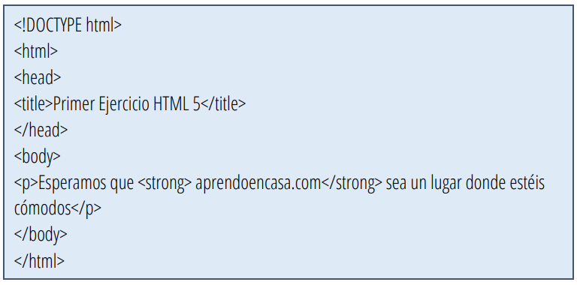

Se puede ver que lo primero es usar la definición del tipo de documento especificado por la etiqueta <!DOCTYPE, y luego la etiqueta <html> que especifican el principio y el final del documento HTML. Entre el principio y el final del documento se encuentran las etiquetas correspondientes al encabezado y cuerpo del documento. Las etiquetas correspondientes son <head> y <body>. La siguiente es una descripción detallada de cada sección. (Sáez, 2013)

HTML5 básicamente proporciona tres características: estructura, estilo y función. Nunca se ha declarado oficialmente, pero incluso si ciertas API (interfaces de programación de aplicaciones) y la especificación CSS3 completa no se incluyen en él, HTML5 se considera un producto de una combinación de HTML, CSS y Javascript. Estas tecnologías son altamente dependientes y están organizadas como una sola unidad de acuerdo con la especificación HTML5. HTML es responsable de la estructura, CSS muestra la estructura y su contenido en la pantalla, y Javascript se encarga del resto (veremos más adelante) es muy importante. Además de esta integración, la estructura sigue siendo una parte importante del documento. Proporciona los elementos necesarios para localizar contenido estático o dinámico, y también es la plataforma básica de aplicaciones.

Con la variedad de dispositivos que pueden acceder a Internet y la diversidad de interfaces que pueden interactuar con la Web, aspectos básicos como la estructura se han convertido en una parte importante del documento. Ahora, la estructura debe proporcionar forma, organización y flexibilidad, y debe ser tan fuerte como los cimientos de una edificación. (Gauchat, 2012)

HTML5 está destinado a sustituir no sólo HTML 4, sino también XHTML 1 y DOM Nivel 2. Esta versión nos permite una mayor interacción entre nuestras páginas web y el contenido media (video, audio, entre otros).

Nuevas características de HTML5 serían:

* + Nuevas etiquetas semánticas para estructurar los documentos HTML, destinadas a remplazar la necesidad de tener una etiqueta “<div>” que identifique cada bloque de la página.
  + Los nuevos elementos multimedia como <audio> y <video>.
  + La integración de gráficos vectoriales escalables (SVG) en sustitución de los genéricos <object>, y un nuevo elemento <canvas> que nos permite dibujar en él.
  + El cambio, redefinición o estandarización de algunos elementos, como <a>, <cite> o <menu>.
  + MathML para fórmulas matemáticas.
  + Almacenamiento local en el lado del cliente. (Garro, 2015)

### JAVASCRIPT

JavaScript es el lenguaje de la web. Si necesitas programar en un navegador web, necesitas JavaScript. Bien es cierto que puedes utilizar otros lenguajes, como Dart, pero el estándar es JavaScript.

Gracias a él tenemos aplicaciones como Gmail, o Twitter, que son fuertemente dinámicas y hacen que la experiencia de uso sea mucho mejor que antaño, cuando las páginas web tenían que recargarse cada vez que realizábamos una acción.

Es un lenguaje muy demandado en la industria hoy en día, ya que además de utilizarse en el navegador, también puede usarse en el lado del Servidor (Node.js). Con la multitud de frameworks que existen pueden crearse Single Page Applications que emulan la experiencia de una aplicación móvil en el navegador. También pueden crearse aplicaciones híbridas con herramientas como Ionic y Cordova. ¿Has oído hablar del desarrollo basado en componentes? Te sonarán entonces Polymer y/o React. Con React Native puedes crear aplicaciones nativas para iOS y Android con únicamente JavaScript. ¿Aplicaciones Isomórficas? Hoy en día todo es posible con JavaScript.

Recientemente se aprobó el estándar ECMAScript 6. Es una nueva versión de JavaScript con muchas características nuevas.

En 1995, Brendan Eich (ex director ejecutivo de Mozilla) desarrolló la primera versión de JavaScript del navegador Netscape Navigator.

En ese momento se llamaba Mocha y luego pasó a llamarse LiveScript. Se utilizó JavaScript porque Netscape agregó compatibilidad con Java a su navegador y era una tecnología muy popular en ese momento. Además, Netscape fue adquirido por Sun Microsystems, propietario de la marca Java.

Esto significa que hoy en día existe cierta confusión, mucha gente confunde Java con JavaScript o piensa que Java es una extensión del lenguaje, pero no es así, hay que aclarar que Java y JavaScript no tienen nada que ver con Java.

En 1997, la Asociación Europea de Fabricantes de Computadoras ECMA creó un comité (llamado TC39) para crear un estándar JavaScript. En este comité, para evitar incompatibilidades entre navegadores, se diseñó el modelo de objeto de documento estándar DOM. Desde entonces, el estándar JavaScript se rige por ECMAScript.

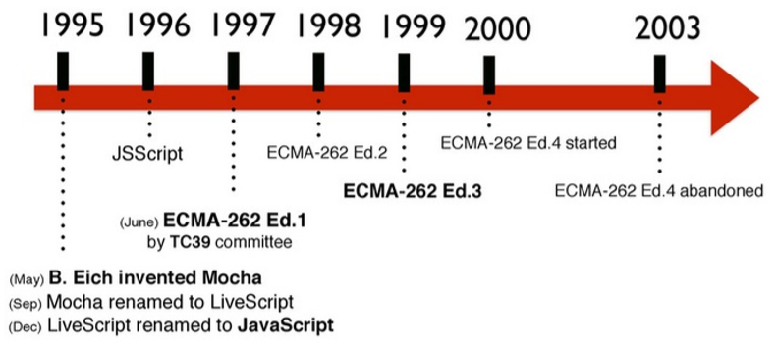

En 1999, se estandarizó la tercera versión de JavaScript y entró en funcionamiento oficialmente hace poco. Hubo ciertos intentos de lanzar la versión 4, pero la estandarización final, y que continúa hasta el día de hoy, es la versión 5 de ECMAScript aprobada en 2011.

En junio de 2013 se pausó el borrador de la versión 6, pero en diciembre de 2014, la versión finalmente fue aprobada y estandarizada en julio de 2015.

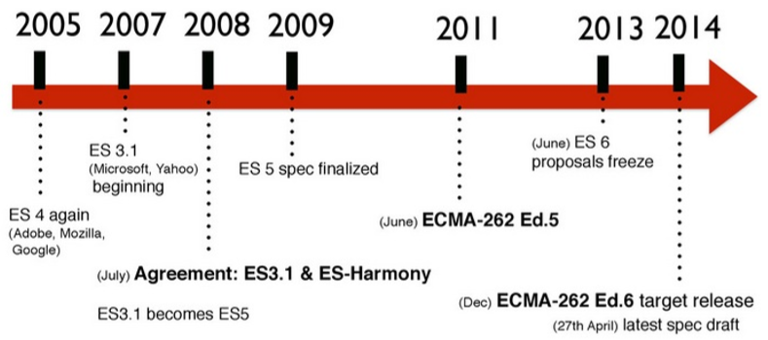

JavaScript está diseñado para agregar efectos y animaciones a sitios web, pero a lo largo de los años, ha evolucionado mucho para convertirse en un lenguaje de usos múltiples. Desde 2005, con la llegada de Gmail y el uso de la tecnología AJAX, JavaScript asíncrono y XML (debido al objeto XMLHttpRequest creado por Microsoft para Internet Explorer 5.0), se hizo mucho más popular. (Azaustre, 2016)

### APACHE

Un servidor web es aquel que presta servicios a los clientes, una de sus funciones principales es almacenar archivos pertenecientes a un sitio web y mostrarlo por la red, y así poder ser visitado por los usuarios en el mundo. Tal como se muestra en la siguiente imagen:

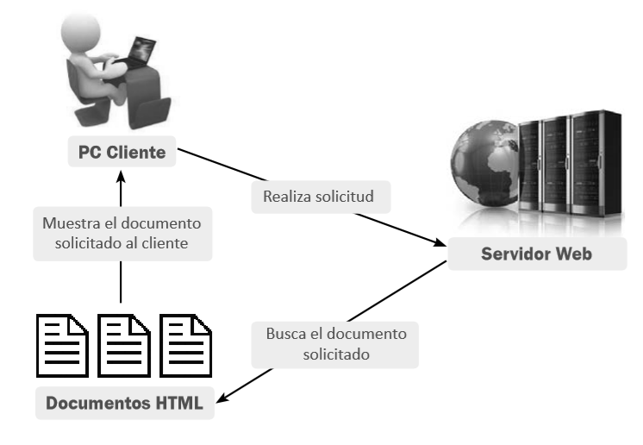

El servidor Apache es considerado un servidor web de código abierto y de libre distribución; que puede ser usado en sistemas como Windows, Linux, Macintosh y otros.

Apache es una aplicación que permite implementar un servidor web en su computadora personal, asignándole un nivel de servidor local no importando el sistema operativo donde se encuentra, ya que tiene compatibilidad abierta. Su más cercana competencia es el Internet Information Server, más conocido como IIS, que pertenece a Microsoft y ti ene las mismas funcionalidades de apache, pero es considerado un software propietario; por lo tanto, solo funciona para sistemas Microsoft.

Apache tiene una fuerte afinidad con el lenguaje de programación PHP por eso tiene librerías que soportan al PHP. Entre las características principales que presenta podemos mencionar:

* Un completo soporte para el lenguaje de programación PHP.
* Incorpora módulos de autenticación web, como el mod_access, mod_auth y mod_digest.
* Presenta un soporte para certificados SSL y TLS.
* Permite la configuración de mensajes de errores personalizados y negociación de contenido.

Permite autenticación de base de datos basada en SGBD. (Torres, 2014)

### LENGUAJE PHP

PHP es el lenguaje de programación más utilizado en el campo de la programación web, y su desarrollo se basa principalmente en aplicaciones web. Y registrar datos de usuarios a través de formularios, realizar encuestas sobre determinadas preferencias de productos, verificar usuarios, etc. También se puede decir que PHP convierte aplicaciones estáticas en aplicaciones dinámicas, al igual que las aplicaciones HTML5 puras, solo se ejecuta en el lado del cliente y no requiere intérprete. PHP le permite incrustar scripts en HTML5 para generar documentos dinámicos y crear aplicaciones poderosas para la Web. PHP fue creado por Rasmus Lerdorf en 1995. Desde su creación, se ha considerado software libre bajo la licencia GNU. Es compatible con todos los sistemas operativos, incluidos Microsoft Windows y Linux.

De esta forma, sugieren que, como programadores, podemos elegir libremente el sistema operativo para utilizar PHP para desarrollar aplicaciones web.

Rasmus Lerdorf es un programador danés residente en Toronto, Canadá, y creó PHP a partir de la necesidad que sentí a por saber cuántas personas visitaban su página web, en la cual exponía su hoja de vida. Esta pequeña aplicación ganó admiradores rápidamente pues era sencilla y fácil de entender, ya que era semejante a C o Java.

PHP incluye dentro de su lenguaje un “analizador sintáctico” que permite identificar las etiquetas HTML5, las interpreta y las remplaza por salidas esperadas por el usuario. Además, incluye todas las funcionalidades que poseen los lenguajes de programación, como estructuras condicionales, repetitivas y funciones. Finalmente, PHP incluye un interpretador de formularios web llamado inicialmente “Form Interpreter”, soporte de nuevos protocolos de internet y, lo más importante, soporte de la mayoría de base de datos.

Inicialmente PHP era denominado como Personal Home Page Tools por el uso que le dio al inicio su creador, luego adquirió gran prestigio en el desarrollo de aplicaciones web, cambiando sus iniciales por Hypertext Pre-Processor; es así como se le conoce en la actualidad. Gracias a la gran aceptación que ha tenido frente a desarrolladores de otros lenguajes, y a la colaboración de muchas personas mediante la comunidad, se ha logrado que PHP se convierta en un estándar en el mundo de la programación actual.

PHP proviene de la palabra inglesa Hypertext Pre-Processor. Se considera un lenguaje de programación para aplicaciones web, y se puede decir que su principal foco es desarrollar scripts interpretados por el servidor. En otras palabras, es un lenguaje de programación interpretado. (Torres, 2014)

Bajo los términos de tecnología de intérprete PHP, la versión 3 ya es tan rápida como el intérprete ASP existente. Con la 4a edición de PHP, su rendimiento y funciones se han mejorado aún más: el intérprete (Zend) es 12 veces más rápido que la 3a edición; todo el diseño interno es modular; es compatible con otros servidores HTTP (como el IIS de Microsoft) La integración se ha mejorado y se ha convertido en programación orientada a objetos (programación OO). En la versión 5, el motor Zend se ha rediseñado por completo para crear un lenguaje OO completo para simplificar aún más su funcionamiento y extraer la compatibilidad de MySQL en módulos externos (debido a la licencia de MySQL, el DBMS ya no es PHP "Base de datos", este es otro tipo que PHP puede manejar). (Berni & Gil, 2012)

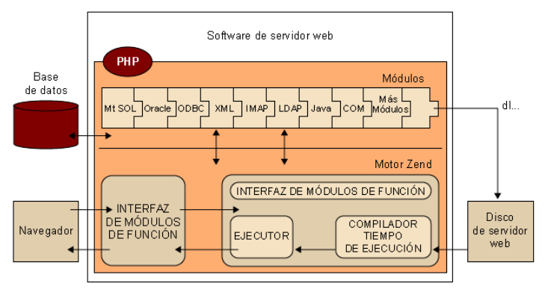Estructura interna de PHP

### MYSQL

“MySQL es un sistema gestor de bases de datos (SGBD, DBMS por sus siglas en inglés) muy conocido y ampliamente usado por su simplicidad y notable rendimiento. Aunque carece de algunas características avanzadas disponibles en otros SGBD del mercado, es una opción atractiva tanto para aplicaciones comerciales, como de entretenimiento precisamente por su facilidad de uso y tiempo reducido de puesta en marcha. Esto y su libre distribución en Internet bajo licencia GPL le otorgan como beneficios adicionales (no menos importantes) contar con un alto grado de estabilidad y un rápido desarrollo.

MySQL está disponible para múltiples plataformas, la seleccionada para los ejemplos de este libro es GNU/Linux. Sin embargo, las diferencias con cualquier otra plataforma son prácticamente nulas, ya que la herramienta utilizada en este caso es el cliente mysql-client, que permite interactuar con un servidor MySQL (local o remoto) en modo texto. De este modo es posible realizar todos los ejercicios sobre un servidor instalado localmente o, a través de Internet, sobre un servidor remoto.” (Casillas, Gibert, & Pérez, 2015, p.5)

“MySQL es un SGBD que ha ganado popularidad por una serie de atractivas características:

* Está desarrollado en C/C++. • Se distribuyen ejecutables para cerca de diecinueve plataformas diferentes.
* La API se encuentra disponible en C, C++, Eiffel, Java, Perl, PHP, Python, Ruby y TCL.
* Está optimizado para equipos de múltiples procesadores.
* Es muy destacable su velocidad de respuesta.
* Se puede utilizar como cliente-servidor o incrustado en aplicaciones.
* Cuenta con un rico conjunto de tipos de datos.
* Soporta múltiples métodos de almacenamiento de las tablas, con prestaciones y rendimiento diferentes para poder optimizar el SGBD a cada caso concreto.
* Su administración se basa en usuarios y privilegios.
* Se tiene constancia de casos en los que maneja cincuenta millones de registros, sesenta mil tablas y cinco millones de columnas.
* Sus opciones de conectividad abarcan TCP/IP, sockets UNIX y sockets NT, además de soportar completamente ODBC.
* Los mensajes de error pueden estar en español y hacer ordenaciones correctas con palabras acentuadas o con la letra ’ñ’.
* Es altamente confiable en cuanto a estabilidad se refiere.” (Casillas, Gibert, & Pérez, 2015, p.7)

### SCRUM

Las personas pueden utilizar este marco para resolver problemas complejos de adaptabilidad al tiempo que ofrecen productos de mayor valor de una manera creativa.

Scrum es:

* De uso liviano
* Facilidad para lograr su total entendimiento
* Alta dificultad para dominarlo

Scrum es un marco de proceso que se ha utilizado para gestionar el desarrollo de productos complejos desde principios de la década de 1990. Más bien, es un marco en el que se pueden utilizar varios procesos y tecnologías. Scrum demuestra la efectividad relativa de las prácticas de gestión de productos y las prácticas de desarrollo para que podamos mejorar.

El marco de Scrum consiste en el equipo Scrum y sus roles, eventos, artefactos y reglas relacionados. Cada componente del marco tiene un propósito específico, que es esencial para el éxito y el uso de Scrum. Las reglas de Scrum asocian eventos, roles y artefactos, y controlan la relación y la interacción entre eventos. Las reglas de Scrum se describen en este documento. Las estrategias específicas para usar el marco de Scrum son variadas y se presentan en otros lugares.

Scrum se basa en la teoría del control de procesos empíricos o empirismo. El empirismo asegura que el conocimiento proviene de la experiencia y las decisiones tomadas en base al conocimiento conocido. Scrum utiliza métodos iterativos e incrementales para optimizar el control de riesgos y la previsibilidad. Tres pilares sustentan toda la implementación del control de procesos empíricos: transparencia, inspección y adaptación.

**Transparencia**

El responsable de los resultados debe conocer los aspectos importantes del proceso. La transparencia requiere que estos aspectos se definan mediante estándares comunes para que los observadores tengan un entendimiento común de lo que ven. P.ej: Todos los participantes deben usar un lenguaje común para referirse al proceso; y La persona involucrada en este trabajo y la persona que acepta el resultado del trabajo deben tener una definición común de "hecho".

**Inspección**

Los usuarios de Scrum deben verificar los artefactos de Scrum con frecuencia y avanzar hacia el objetivo de cambios no deseados. Su cheque no debe ser demasiado frecuente para no afectar su trabajo. Si un inspector profesional realiza una inspección diligente en el sitio de trabajo, la inspección es más beneficiosa.

**Adaptación**

Si el inspector determina que uno o más aspectos del proceso se desvían de los límites aceptables y el producto final no cumple con los estándares, el proceso o los materiales procesados ​​deben ajustarse. Este ajuste debe realizarse lo antes posible para minimizar las desviaciones importantes. Scrum especifica cuatro eventos formales incluidos en el Sprint para revisión y modificación, como se describe en la sección Eventos de Scrum de este documento.

* Planificación del Sprint (Sprint Planning)
* Scrum Diario (Daily Scrum)
* Revisión del Sprint (Sprint Review)
* Retrospectiva del Sprint (Sprint Retrospective)

**Los Valores de Scrum**

Cuando el equipo de Scrum integra y experimenta los valores de compromiso, coraje, enfoque, apertura y respeto, los pilares de Scrum de transparencia, inspección y adaptación se realizan y se confía en todo el mundo. Los miembros del equipo Scrum aprenderán y explorarán estos valores cuando se enfrenten a eventos, roles y artefactos de Scrum.

El uso exitoso de Scrum depende de que las personas se vuelvan más éticas en el proceso de seguir estos cinco valores. Cada uno de los individuos se comprometerá a lograr los objetivos del equipo Scrum. Los miembros del equipo Scrum tienen el coraje de manejarlo correctamente y resolver problemas difíciles. Todos se enfocan en el trabajo del Sprint y los objetivos del equipo Scrum. El equipo Scrum y sus partes interesadas acuerdan estar abiertos a todas las tareas y desafíos encontrados en su trabajo. Los miembros del equipo Scrum se respetan entre sí y se convierten en personas independientes capaces.

**El Equipo Scrum (Scrum Team)**

El equipo de Scrum está formado por el propietario del producto, el equipo de desarrollo y el Scrum Master. El equipo de Scrum es auto organizado y multifuncional. Los equipos auto organizados eligen la mejor forma de realizar su trabajo y no están dirigidos por personas ajenas al equipo. El equipo multifuncional tiene todas las capacidades necesarias para completar el trabajo sin depender de otras personas que no forman parte del equipo. El modelo de equipo en Scrum tiene como objetivo optimizar la flexibilidad, la creatividad y la productividad.

El equipo de Scrum puede entregar productos de forma iterativa e incremental, maximizando así la posibilidad de recibir comentarios. La entrega incremental del producto "terminado" asegura que las versiones potencialmente útiles y funcionales del producto estén siempre disponibles. (Schwaber & Sutherland, Software in 30 Days: How Agile Managers Beat the Odds, Delight Their Customers and Leave Competitors in the Dust, 2012)

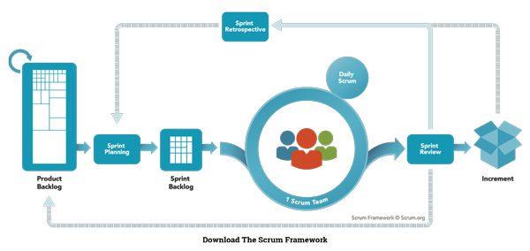

Scrum Framework

## Marco Conceptual

**Aplicación**

Programa informático diseñado como herramienta para permitir a un usuario realizar uno o diversos tipos de trabajos. Esto lo diferencia principalmente de otros tipos de programas como los sistemas operativos (que hacen funcionar al ordenador), las utilidades (que realizan tareas de mantenimiento o de uso general), y los lenguajes de programación (con el cual se crean los programas informáticos).

**Sistema Biométrico**

Se pueden definir como sistemas que utilizan características biológicas de individuos para algún propósito específico. El propósito más común de los sistemas biométricos es establecer o autenticar la identidad de una persona en función de la característica biológica relevante. Esta característica suele ser de dos tipos: fisiológica o conductual

**Base de Datos**

Una base de datos es un conjunto de datos organizados, entre los cuales existe una correlación y que, además, están almacenados con criterios independientes de los programas que los utilizan. También puede definirse, como un conjunto de archivos interrelacionados que es creado y manejado por un Sistema de Gestión o de Administración de Base de Datos (Data Base Management SystemDBMS).

**Encapsulamiento**

Consiste en ocultar los detalles de la implementación de un objeto, a la vez que se provee una interfaz pública por medio de sus modos permitidos.

**Información**

Conjunto de datos capturados, organizados, clasificados e integrados con un significado y contexto.

**Interfaz Gráfica de Usuario**

Componente de una aplicación informática que el usuario visualiza y a través de la cual opera con ella. Está formada por ventanas, botones, menús e iconos, entre otros elementos.

**Sistema de Información**

Conjunto de elementos organizados para llevar a cabo algún método, procedimiento o control mediante procesamiento de la información. (Pressman, 2010)

**Software**

Termino general que denomina diversos tipos de programas usados en la computación.

# METODOLOGÍA

## Tipo de estudio

La investigación realizada en esta tesis es de tipo descriptiva y aplicada. Descriptiva por que busca una comprensión del entorno para posteriormente aplicar una solución estratégica y tecnológica.

## Diseño de investigación

Investigación no experimental, porque no se realizará ningún experimento, solo se procederá a describir y explicar e implementar un Sistema de Información para la gestión y control del ingreso y egreso a un establecimiento penitenciario.

## Hipótesis

Diseñar e implementar un sistema informático para la gestión y control de ingreso y egreso mediante un dispositivo biométrico, con la finalidad de minimizar el tiempo de acceso, así como el control e identificación de las personas para aumentar la seguridad del penal Picsi.

## Identificación de Variables

### Operacionalización de Variables

* **Variable Independiente:**

Sistema Informático con dispositivo biométrico

* **Variable Dependiente:**

Gestión y control de ingreso y egreso

|  |  |  |  |
| --- | --- | --- | --- |
| VARIABLES | DEFINICIÓN CONCEPTUAL | DIMENSIONES | INDICADORES |
| VARIABLE  INDEPENDIENTE | Sistema Informático con dispositivo biométrico | Lector de huella dactilar | * Cantidad de personas identificadas * Tiempo de demora en los procesos |
| Lenguaje de programación | * Objetos creados para el software * Tiempo en ejecución de las transacciones |
| VARIABLE  DEPENDIENTE | Gestión y control de ingreso y egreso | Gestión de procesos | * Aumento de la eficiencia del establecimiento penitenciario * Aumento de la seguridad en el establecimiento |
| Optimización del área de acceso | * Cantidad de recursos asignados al área * Porcentaje de satisfacción del usuario |

### Matriz de consistencia

|  |  |  |  |
| --- | --- | --- | --- |
| PROBLEMA | OBJETIVOS | HIPÓTESIS | VARIABLES |
| PROBLEMA GENERAL:  ¿Permitirá el diseño e implementación de un Sistema Informático, mediante un dispositivo biométrico, mejorar la gestión y control de ingreso y egreso del establecimiento penal Chiclayo en el distrito de Picsi? | **OBJETIVOS GENERAL:**  Diseñar e implementar un sistema de información para la gestión y control de ingreso y egreso mediante un dispositivo biométrico para el establecimiento penal Chiclayo, distrito de Picsi  **OBJETIVOS ESPECÍFICOS:**   * Analizar el proceso de control de acceso que actualmente se realiza en el establecimiento penitenciario. * Establecer el mejor sistema de biometría de huella dactilar, que permita minimizar y mejorar los errores, fallos y retardos en el sistema que se viene utilizando actualmente. * Diseñar una base de datos que nos permita almacenar de manera eficiente la información que se manejan en el proceso de ingreso y egreso al penal. * Desarrollar un sistema de identificación de huellas digitales mejorado que permita aumentar la seguridad al momento de controlar y gestionar el área de accesos. | Diseñar e implementar un sistema informático para la gestión y control de ingreso y egreso mediante un dispositivo biométrico, con la finalidad de minimizar el tiempo de acceso, así como el control e identificación de las personas para aumentar la seguridad del penal Picsi. | **Variable Independiente:**  Sistema Informático con dispositivo biométrico  **Variable Dependiente:**  Gestión y control de ingreso y egreso |

## Población, muestra y muestreo

**Unidad de Estudio**

Establecimiento Penitenciario Picsi – Dpto. Lambayeque

**Población**

En el presente trabajo de investigación, se consideró para el estudio, una población formada por las distintas áreas involucradas del Penal de Picsi, especialmente el área de acceso al establecimiento.

**Muestra**

Con respecto a la muestra, se considera el área de acceso, por ser la más interesada en mejorar su seguridad, así como sus procesos.

**Muestreo**

10 personas que trabajan en el Área

## Técnicas e Instrumentos de Recolección de Datos

Para la recopilación de información se emplearon diferentes fuentes bibliográficas como libros de diferentes autores y también se utilizaron páginas web para poder describir de una manera más completa y adecuada la situación estudiada. Las técnicas utilizadas fueron las siguientes:

**Observación Directa**

**Objetivo**

Dentro del área de acceso al penal, se buscará identificar las fallas críticas en sus procesos.

**Procedimiento**

Durante la presente investigación la observación fue una técnica fundamental para recolectar datos referentes a la gestión de los diferentes procesos del penal, para poder tener una concepción clara y directa de la actual situación del establecimiento.

Se pudo conocer por esta técnica el proceso de ingreso y egreso de personas en el penal, así como también los diferentes documentos (registros, cuadernos de atención, control de personas, identificación de personas) que se manejan en el penal y al personal del INPE que labora en ella, en las distintas funciones que involucra el penal.

**Secuela de la Observación**

El resultado de la observación, se utilizó para determinar los distintos procesos que implica la gestión del área, así como los agentes que intervienen y la forma de manipular los tipos de datos, la identificación de las personas a través del registro dactilar, así como el nivel de prioridad en el planteo de los módulos del sistema.

**La Entrevista**

**Proceso**

La entrevista se realizará a:

* Jefe del área
* Agentes del INPE

Se seguirán los siguientes parámetros:

Preparación de las preguntas a plantearse.

El lugar que se eligió fue la oficina de administración del hotel

**Objetivos**

* Recabar información en forma verbal, a través de preguntas que se proponían respecto a forma como toman sus decisiones;
* Identificar los objetivos de la institución, las funciones del personal, los diferentes procesos de la organización.
* Establecer cuáles son sus fuentes de datos y como es que los adquieren y consumen.
* La medición de tiempos en los procesos y análisis de la información de registro en el ingreso y egreso.
* Obtener respuestas cuantitativas (números, frecuencias, cantidades) y cualitativas (descripciones de actividades o problemas).

|  |  |  |  |
| --- | --- | --- | --- |
| Técnicas | Justificación | Instrumento | Aplicado |
| Observación | Conocer los procesos del penal | Libreta de apuntes y lápiz o lapicero | Área de ingreso y egreso. |
| Entrevista | Conocer tiempos y deficiencias en los procesos | Cuaderno y lápiz o lapicero | Jefe de área y agentes del INPE |

## Método de análisis de datos

El procesamiento de datos se realizó con programa Microsoft Office Excel el cual nos permitió realizar los reportes obtenidos de la construcción del Cubo OLAP proveniente del Analysis Service. También usamos el MySQL 5.4; esto en conjunto nos sirvió para la correcta analítica.

## Aspectos éticos

En este aspecto, se considera como la disciplina que analiza problemas éticos que son creados por la tecnología de los ordenadores o también los que son transformados o agravados por la misma, es decir, por las personas que utilizan los avances de las tecnologías de la información. La ética informática estaría relacionada con los problemas conceptuales y los vacíos en las regulaciones que ha ocasionado la tecnología de la información. El problema es que hay una falta de reglamentación en cómo utilizar estas nuevas tecnologías que posibilitan nuevas actividades para las cuales no hay o no se perciben con nitidez principios de actuación claros. Las personas con responsabilidades en el área de diseño o gestión de sistemas de información cada vez han de tomar más decisiones sobre problemas que no se resuelven con lo legal y lo Cuasi-legal (reglamentos, manuales de procedimiento de las empresas, etc.) sino que rozan lo ético mismo.

# ASPECTOS ADMINISTRATIVOS

## Recursos y Presupuestos

|  |  |
| --- | --- |
| Recurso Humano | Monto (En soles) |
| Analista – Programador | 2500.00 |
| Total | **S/. 2500.00** |

|  |  |  |
| --- | --- | --- |
| **Recursos Materiales y servicios** | **Cantidad** | **Precio (S/.)** |
| Usb 1Gb Kinsgton | 2 | 80.00 |
| Disco Duro externo | 1 | 190.00 |
| Lápices | 6 | 3.00 |
| Lapiceros | 5 | 5.00 |
| Papel Bond A4 (millar) | 4 | 110.00 |
| Borradores | 2 | 2.00 |
| Fólder Manila | 50 | 20.00 |
| Cartuchos de tinta Negro | 5 | 200.00 |
| Cartuchos de tinta a Color | 5 | 250.00 |
| Libros | 2 | 300.00 |
| Engrapador | 1 | 45.00 |
| Grapas (Caja) | 3 | 20.00 |
| Internet | 3 meses | 450.00 |
| Fotocopias | 3 millares | 150.00 |
| Movilidad Local | 3 meses | 360.00 |
| Llamadas Telefónicas | 3 meses | 180.00 |
| Espiralado | 8 Unids | 24.00 |
| Viáticos | 3 meses | 600.00 |
| **Total** | | **S/. 2989.00** |

|  |  |  |  |  |  |  |
| --- | --- | --- | --- | --- | --- | --- |
| Bienes Capitales | Cant. | | Unidades | Precio Unitario (S/.) | | Precio Total (S/.) |
| Computadora | 1 | Unidades | | 1 900.00 | 1 900.00 | |
| Impresora Multifuncional | 1 | Unidades | | 650.00 | 650.00 | |
| Total |  |  | |  | S/. 2 550.00 | |

## Financiamiento

El presente proyecto será financiado con recursos propios.

## Cronograma de ejecución

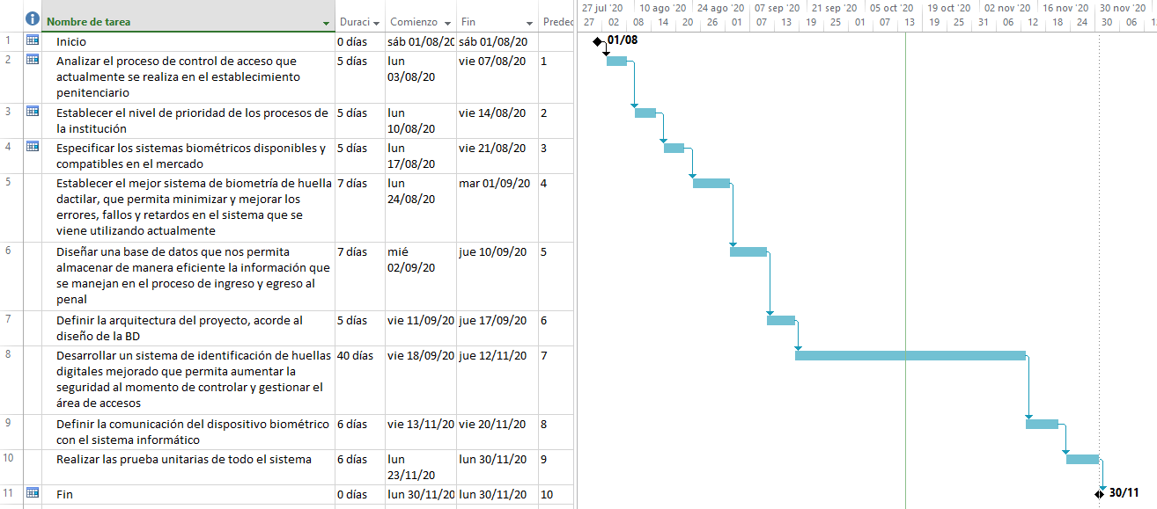

**DIAGRAMA DE GANT**

# REFERENCIAS BIBLIOGRÁFICAS

* Azaustre, C. (2016). *Aprendiendo JAVASCRIPT.* Madrid, España: ebook.
* Berni, P., & Gil, D. (2012). *Laboratorios de PHP y MySQL.* Barcelona, España: Eureca Media, SL.
* Chafloque, J. (2018). *IMPLEMENTACIÓN DE UN SOFTWARE EDUCATIVO BASADO EN EL MODELO LEARNING BY DOING PARA MEJORAR EL RENDIMIENTO ACADÉMICO DE LA ASIGNATURA DE MATEMÁTICA EN ALUMNOS DE TERCER GRADO DE EDUCACIÓN PRIMARIA DE LA I.E. 10132 JESÚS DIVINO MAESTRO.* Chiclayo: UNIVERSIDAD CATÓLICA SANTO TORIBIO DE MOGROVEJO - FACULTAD DE INGENIERÍA.
* Garro, A. (2015). *HTML 5.* easybook v5.0-DEV.
* Gauchat, J. D. (2012). *El gran libro de HTML5, CSS3 y Javascript.* Barcelona, España: Marcombo ediciones técnicas.
* Jiménez, G. (2018). *Sistema web de control de asistencia basado en web services y la biometría de huella dactilar para las instituciones educativas.* Lima: Universidad Nacional Mayor de San Marcos - Facultad de Ingeniería de Sistemas e Informática.
* Palacios, J. (2007). *Flexibilidad con Scrum.*
* Pressman, R. (2010). *Ingeniería de Software, un enfoque práctico.* McGrawHill.
* Saavedra, J. C. (2017). *IMPLEMENTACIÓN DE UN SOFTWARE EDUCATIVO BASADO EN REALIDAD AUMENTADA PARA EL CURSO DE PLATAFORMAS TECNOLÓGICAS EN LA ESCUELA PROFESIONAL DE INGENIERÍA DE SISTEMAS DE LA UNIVERSIDAD SEÑOR DE SIPÁN.* Pimentel: Facultad de Ingeniería, Arquitectura y Urbanismo.
* Schwaber, K., & Sutherland, J. (2012). *Software in 30 Days: How Agile Managers Beat the Odds, Delight Their Customers and Leave Competitors in the Dust.*
* Schwaber, K., & Sutherland, J. (2016). *La Guía Definitiva de Scrum: Las reglas del juego.*
* Torres, M. Á. (2014). *Desarrollo de aplicaciones web con PHP.* Lima, Perú: Empresa Editora Macro EIRL.

ÍNDICE

1 GENERALIDADES 2

1.1 Título 2

1.2 Autor 2

1.3 Asesor Principal 2

1.4 Tipo de Investigación 2

1.5 Línea de Investigación 2

1.6 Localidad 2

1.7 Duración de la Investigación 2

2 PLAN DE INVESTIGACIÓN 2

2.1 Realidad Problemática 2

2.2 Formulación del Problema 3

2.3 Objetivos 3

2.4 Antecedentes 4

1. 2.4.1 Antecedente en el contexto internacional 4
2. 2.4.2 Antecedente en el contexto Nacional 5
3. 2.4.3 Antecedente en el contexto Local 6

2.5 Justificación 8

2.6 Marco teórico 9

1. 2.6.1 HTML5 9
2. 2.6.2 JAVASCRIPT 10
3. 2.6.3 APACHE 13
4. 2.6.4 LENGUAJE PHP 14
5. 2.6.5 MYSQL 16
6. 2.6.6 SCRUM 17

2.7 Marco Conceptual 21

3 METODOLOGÍA 22

3.1 Tipo de estudio 22

3.2 Diseño de investigación 22

3.3 Hipótesis 22

3.4 Identificación de Variables 22

1. 3.4.1 Operacionalización de Variables 22
2. 3.4.2 Matriz de consistencia 24

3.5 Población, muestra y muestreo 25

3.6 Técnicas e Instrumentos de Recolección de Datos 25

3.7 Método de análisis de datos 27

3.8 Aspectos éticos 27

4 ASPECTOS ADMINISTRATIVOS 28

4.1 Recursos y Presupuestos 28

4.2 Financiamiento 28

4.3 Cronograma de ejecución 29

5 REFERENCIAS BIBLIOGRÁFICAS 30